RoboMaster2020高中生夏令营笔试题目

注：请根据自己选择的技术方向，选择对应的笔试题作答。

主观题（所有方向必做题）
- 由于新冠疫情的影响，石油价格骤降，汽车行业低迷，新能源汽车面临重大挑战，请分析新能源汽车，混动汽车和油耗汽车的优劣，并据此分析未来的能源发展趋势？
- 请结合大数据的优点，叙述如何应用大数据技术来处理新冠疫情的预防，防控，生产复工，疫苗研制等方面工作。
- 新冠疫情期间，谣言四起，针对谣言，大家需要寻找正确的信息来源，建立正确的认知。请通过网络搜索的方式查找如下信息：
- 韩红爱心慈善基金会2020.1.1 -2020.4.1共收捐多少捐款，并给出其中最大的一笔捐款数额，捐款时间，捐款方式；
- 新冠病毒的基因序列最早发布在哪里，请找出对应文章的地址，作者，发表时间，发表期刊，通讯地址；

机械方向必做题

基础题
- 请结合链接中的视频，找出RoboMaster S1战车中的电机，截图指出所处位置。并且分别说明其作用是什么。
https://www.dji.com/cn/robomaster-s1?site=brandsite&from=landing_page
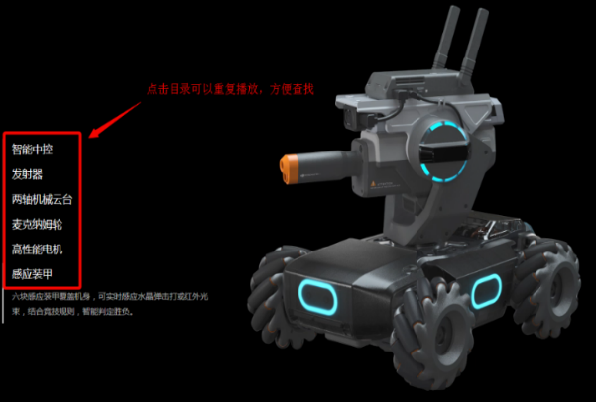
- 麦克纳姆轮是一种RM比赛中各种机器人底盘经常用到的全向轮。请简单手绘出四个麦克纳姆轮常见的装配草图（俯视图），并指出底盘向右平移时，各个轮子的旋转方向（从底盘的右侧观察）。
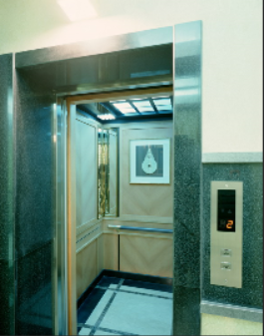
- 电梯是生活中常见的装置，请简单手绘出一种电梯门的两张原理草图，要完整的展示出开合的状态，并解释传动过程。
- 利用3D建模软件SolidWorks打开如下step格式的模型。（右键复制即可获取文件）
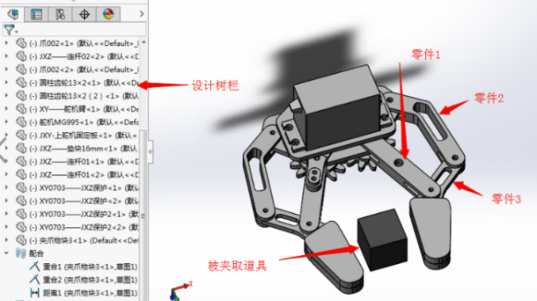
- 根据模型，重新绘制如上3个零件（零件1/2/3），并且给出各个零件的最终的截图，需要重点给出有绘制过程的设计树截图。
- 利用以上零件以及模型中的其他零件，重新装配一遍该机械爪，要求最终机械爪的状态为闭合状态。请给出最终装配体的六视图。

应用题
2020年，新型冠状病毒爆发，期间快递员无法上门取件，假设需要你在一台四悬翼飞行器机身下设计一个自动收快递装置。完成如下功能：发快递的客户把4种外形尺寸规格（10/8/6/4cm正方体）的快递件模型放在一处空地上，飞行器定时飞过来，用收快递装置把快递装夹牢固并运输走，要求飞行器在飞行过程中保证不会掉落快递
注：假设忽略快递的重量，快递模型不会被夹坏（PS:禁止使用吸盘、胶带、魔术贴作为夹取机构）。快递模型可以自定义初始位置，但不能有人协助飞行器收取快递。飞机模型如下：
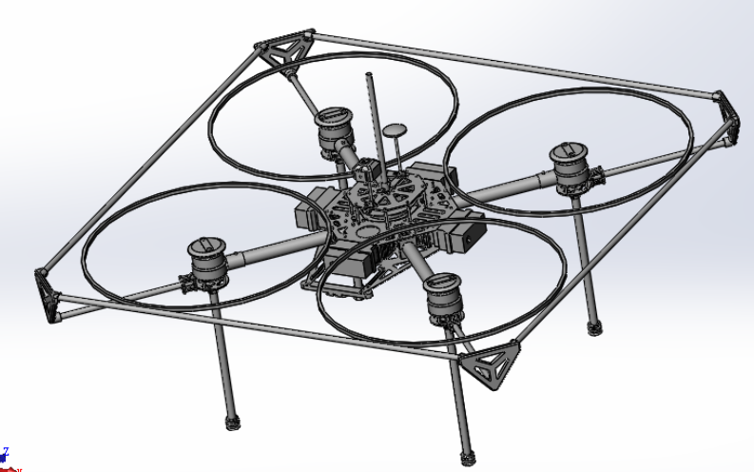
- 请用文字描述可实现该收件装置功能的几种结构方案，并按如下模板分析其优缺点，以及阐述设计思路。
序号 | 方案描述 | 方案优缺点/风险 | 设计思路  （主要阐述你是如何想到这个方案的）
1
2
- 选择你认为最合适的方案并绘制3D图纸（给出模型截图）
- 请从如上自己设计的机构中选出3个机构零件，描述其加工工艺与材料选型（工艺和材料必须是自己使用过的或者了解的）

提升题

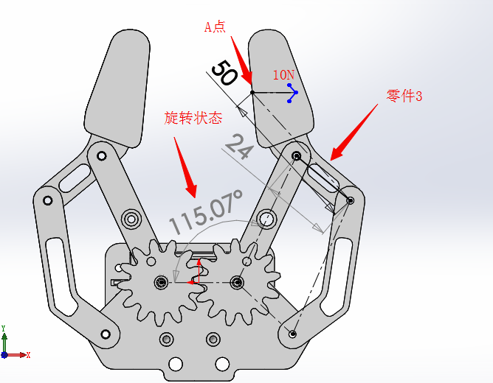
基础题第4题为教育机器人常用的机械爪，当A点受一个大小为10N水平力，且机械爪如图中状态时，系统处于平衡状态，忽略所有零件的摩擦与自重，所有零件均为刚体，请绘制零件3的受力图并且计算出各个力的大小。

嵌入式方向必做题

（一）基础题
- 请给出如下几种通信方式属于什么类型以及最远通信距离，请填写如下表格。
名称 | 串行/并行 | 单工/半双工/全双工 | 最远通信距离  (1km/1m/10cm)
UART
SPI 总线
CAN 总线
SATA 硬盘线
8080总线
- 下面三幅图像是三种参数不同的PID控制系统的给定值及输出值的变化曲线图，请分析这三个PID系统存在怎样的问题？应该怎样调整参数？（其中黄线为设置的目标值，蓝线为实际反馈）
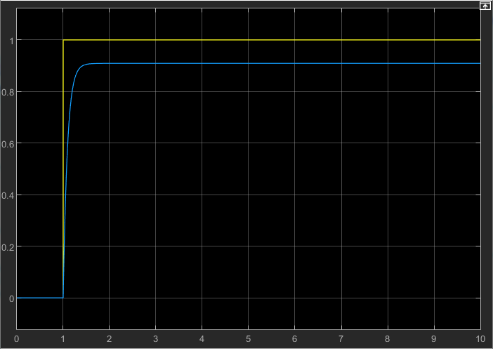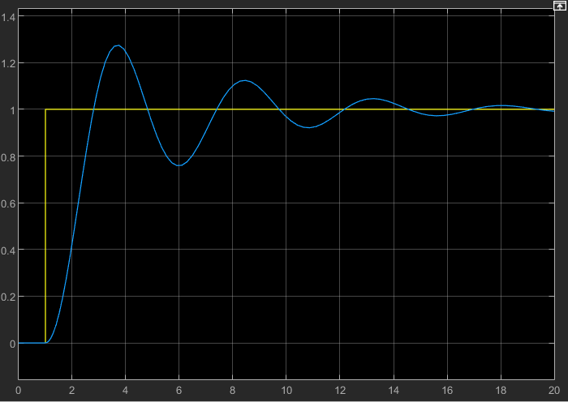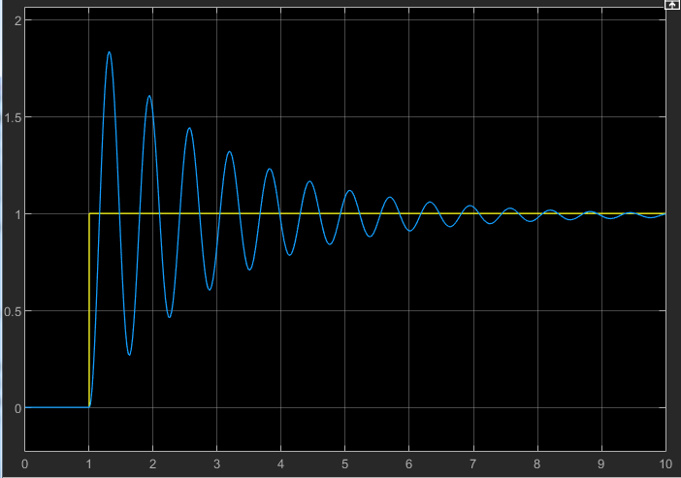
- 介绍以下两种测距传感器的测距原理，并且和如下四种测距物体匹配。（1.墙面，2.冰面，3.镜面，4.桌脚）
- 超声波传感器；
- 激光测距传感器；
- 编程题
- 编写一个函数判断某个无符号数（num）是否为某个底数（root）的指数幂，如果是某个数的指数幂，返回1，如果不是返回0,要求尽可能效率较高。例如输入num为4，root为2， 返回 1；输入num为5，root为3，返回0。要求只能使用C或Python语言。
C语言函数申明int is_power(int num, int root)；
Python语言函数申明def is_power(num, root)
- 在计算机中所有的数值都是转换成二进制形式储存及运算的，例如一个无符号整数1234转换为二进制后为10011010010，请编写一个函数：计算一个无符号整数转换成二进制后值为1的位有多少个。例如 1234->10011010010 = 5，要求只能使用C或Python语言
C语言函数申明int count_bits(unsigned int num)；
Python语言函数申明def count_bits(num)

（二）应用题
2020年，新型冠状病毒爆发导致多地区采用必要的居家措施，假设现在需要你设计一台无人机用来辅助政府进行宣传和防疫工作。要求无人机具备以下功能（不考虑无人机质量、尺寸及续航问题）：
- 能够较为智能的侦察人群，智能识别人群并建立温度检测；
- 在必要的时候能够自动规划路线返回返航点；
- 具有音频传输和视频传输；
已知城市地区高楼较多，在高楼中飞行时，常规GPS信号很差，请根据此场景回答以下问题：（参考资料：Mavic行业版、T16植保无人机、垂直起降固定翼）
- 无人机常使用偏航，俯仰，横滚角度来描述无人机的姿态，请简单介绍一种无人机姿态解算算法的主要原理和算法流程。（字数建议在180字内）
- 请设计一套传感器方案，使之可以满足上述场景的任务，画出传感器框图，要求画出各个传感器连接的通信总线。（字数建议260字以内，图不计入字数）
- 假设无人机在50m高度的空中飞行时，投放一个救援物质，当前飞机的前进速度为 10 m/s， 救援物质质量为0.1kg，重力加速度9.8m/s2， 空气阻力与速度方向相反，空气阻力大小为 k *v, k = 0.1,请使用软件模拟物质掉落的轨迹（建议使用Python实现轨迹图，C语言使用print输出迭代过程中的坐标）

（三）提升题
坐标转换是空间实体的位置描述，是从一种坐标系统变换到另一种坐标系统的过程。通过建立两个坐标系统之间一一对应关系来实现，学习三维空间中坐标变换的相关知识，并回答下列问题：
- 三维空间中的坐标变换是通过什么数学结构来表示或描述的？
- 在ROS操作系统中实现以下程序：
给定坐标系A和B，坐标系A到坐标系B之间的位置变换（x,y,z）为（3,-2,0），角度变换（roll，pitch，yaw）为（-90°，30°, 45°）；在坐标系A下有一个位姿点M，位置坐标（x,y,z）为（1,1,1），角度（roll,pitch,yaw）为（0,0,0）
- 发布坐标系A和坐标系B之间的静态坐标系变换
- 以geometry_msgs::PoseStamped为类型，发布位姿点M（在A坐标系下）的位姿话题信息
- 以geometry_msgs::PoseStamped为类型，发布位姿点N（在B坐标系下）的位姿话题信息，使得点N与点M在空间中重合
- 在ROS的可视化界面rviz中显示坐标系A和B之间的TF变换以及点M、点N的位姿信息，请给出对应截图。

算法方向必做题

（一）基础题
- 在室内环境中,可以用哪些传感器确定物体的位置和姿态朝向? 试举例3种传感器
- 双端队列（deque,全名double-endedqueue）集成了哪些数据结构的特性?
- 在一个二维环境中,声波速度为340m/s,你在同一个时刻t0接收到到来自（x1,y1），（x2,y2），（x3,y3）的信号发生器所发出信号,这些信号发生器发出信号的时间点为t1,t2,t3（显然t0是晚于t1,t2,t3的）,求出你当前所在的位置坐标。
- 在平面坐标系内，有两个坐标轴x轴和y轴。（x,y）表示点的坐标。有一点处于（x1,y1）位置上，他可以向相临8个位置移动（移动方式见下图）。划定范围：此点只可以在[0<=x<=300,0<=y<=300]范围内移动。要求：给出起始位置（x1,y1）和目标位置（x2,y2），要求同学求出从起始位置移动到目标位置所需的最少次数。
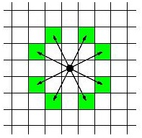
- 编写一个函数通过二分法或者黄金分割法，最快求得某个方程极大值。调用方程函数示例如下，以下的方程函数仅为示例。
C语言
float equation_func(float num)
{
return –num*num + 2*num;
}
Python
def equation_func(num)
Retrun –num**2 +2 * num
C语言函数申明float get_peak(float left_num, float right_num, float accuracy);
Python语言函数申明 def get_peak (left_num, right_num, accuracy)

（二）应用题
2020年，新型冠状病毒爆发导致多地区采用必要的居家措施，假设现在需要你设计一台无人机用来辅助政府进行宣传和防疫工作。要求无人机具备以下功能（不考虑无人机质量、尺寸及续航问题）：
- 能够较为智能的侦察人群，智能识别人群并建立温度检测；
- 在必要的时候能够自动规划路线返回返航点；
- 具有音频传输和视频传输；
已知城市地区高楼较多，在高楼中飞行时，常规GPS信号很差，请根据此场景回答以下问题：（参考资料：Mavic行业版、T16植保无人机、垂直起降固定翼）
- 无人机常使用偏航，俯仰，横滚角度来描述无人机的姿态，请简单介绍一种无人机姿态解算算法的主要原理和算法流程。（字数建议在180字内）
- 请设计一套传感器方案，使之可以满足上述场景的任务，画出传感器框图，要求画出各个传感器连接的通信总线。（字数建议260字以内，图不计入字数）
- 假设无人机在50m高度的空中飞行时，投放一个救援物质，当前飞机的前进速度为 10 m/s， 救

援物质质量为0.1kg， 重力加速度9.8m/s2， 空气阻力与速度方向相反，空气阻力大小为 k *v, k = 0.1,请使用软件模拟物质掉落的轨迹（建议使用Python实现轨迹图，C语言使用print输出迭代过程中的坐标）

（三）提升题
坐标转换是空间实体的位置描述，是从一种坐标系统变换到另一种坐标系统的过程。通过建立两个坐标系统之间一一对应关系来实现，学习三维空间中坐标变换的相关知识，并回答下列问题：
- 三维空间中的坐标变换是通过什么数学结构来表示或描述的？
- 在ROS操作系统中实现以下程序：
给定坐标系A和B，坐标系A到坐标系B之间的位置变换（x,y,z）为（3,-2,0），角度变换（roll，pitch，yaw）为（-90°，30°, 45°）；在坐标系A下有一个位姿点M，位置坐标（x,y,z）为（1,1,1），角度（roll,pitch,yaw）为（0,0,0）
- 发布坐标系A和坐标系B之间的静态坐标系变换
- 以geometry_msgs::PoseStamped为类型，发布位姿点M（在A坐标系下）的位姿话题信息
- 以geometry_msgs::PoseStamped为类型，发布位姿点N（在B坐标系下）的位姿话题信息，使得点N与点M在空间中重合
- 在ROS的可视化界面rviz中显示坐标系A和B之间的TF变换以及点M、点N的位姿信息，请给出对应截图。

